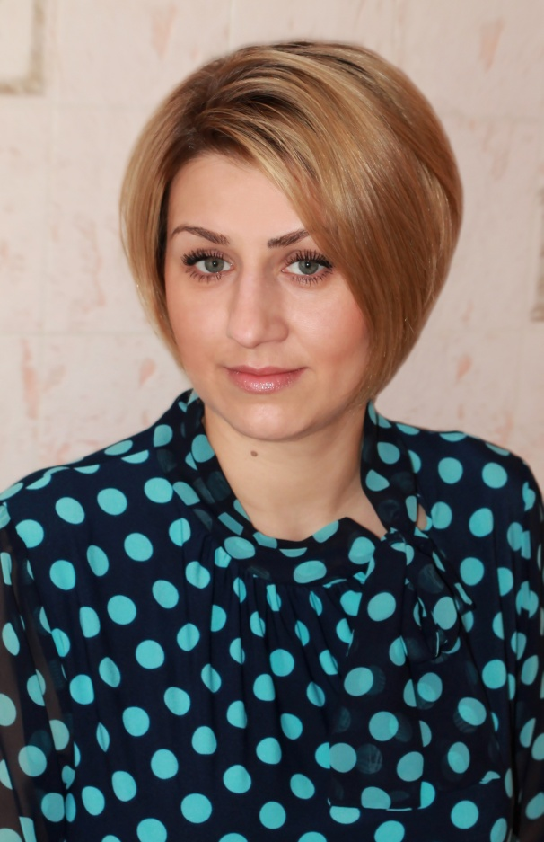

**Кривопалова Марина Сергеевна**

Воспитатель Карасульского детского сада

Образование незаконченное высшее, обучается в Тюменском Государственном университете, по специальности «Педагогическое образование».

Педагогический стаж – 2 года. В должности воспитателя Карасульского детского сада работает 2 года, прошла аттестацию на соответствие занимаемой должности.

Марина Сергеевна показала себя грамотным педагогом, способным организовать детский коллектив и создать благоприятный социально-психологический климат в нем. Находит наилучшее практическое применение способностям каждого ребенка с учетом личностно-ориентированного подхода. Положительно относится к нововведениям. Грамотно и интересно проводит непрерывную непосредственную образовательную деятельность, включает современные педагогические программы, организует совместную и самостоятельную деятельность дошкольников по интересам.